Основные свойства
Любой HTML-элемент имеет следующие основные свойства:
- Свойство id — идентификатор элемента:
- const div = document.querySelector("#main");
console.log(div.id); // main
- Свойство className — CSS-класс элемента:
- const paragraph = document.querySelector(".text");
console.log(paragraph.className); // text
- Свойство innerText и свойство textContent — текстовое содержимое внутри элемента.
Есть небольшие различия в работе этих свойств, однако в нашем примере они вернут одинаковый результат:
const paragraph = document.querySelector(".text");
console.log(paragraph.innerText); // Первый абзац
console.log(paragraph.textContent); // Первый абзац
- Свойство innerHTML — содержит в себе код HTML-разметки внутри элемента:
- const div = document.querySelector("#main");
console.log(div.innerHTML);
Выведет в консоль следующий код HTML (в виде строки со всеми отступами):
<p class="text" data-id="1">Первый абзац</p>
<p class="text" data-id="2">Второй абзац</p>
- Свойство children — коллекция дочерних элементов:
- const div = document.querySelector("#main");
console.log(div.children);
Результат:
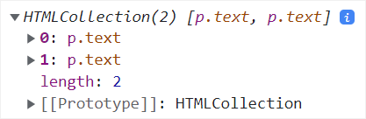
Data-атрибуты
Data-атрибуты — это атрибуты HTML-элементов, название которых начинается с data-. В нашем примере такие атрибуты (data-id) есть у элемента p:
<p class="text" data-id="1">Первый абзац</p>
Data-атрибуты позволяют хранить дополнительную информацию в стандартных элементах HTML, что бывает очень полезно. То есть с их помощью можно создавать свои собственные атрибуты для элементов.
Получить коллекцию data-атрибутов можно с помощью свойства dataset:
const paragraph = document.querySelector(".text");
console.log(paragraph.dataset);
В результате в консоль будет выведен объект DOMStringMap, представляющий собой словарь пар "ключ-значение" для data-атрибутов.
Обратиться к значению атрибута можно как к свойству объекта dataset:
const paragraph = document.querySelector(".text");
console.log(paragraph.dataset.id); // "1"
Обратите внимание, что название атрибута в результирующем словаре пишется без приставки data-, то есть вместо data-id мы обращаемся к свойству id.
Изменить значение data-атрибута можно так же, как и обычное свойство любого объекта:
paragraph.dataset.id = 123;
Стили
К коллекции стилей элемента можно обратиться с помощью свойства style, например:
const paragraph = document.querySelector(".text");
console.log(paragraph.style);
В консоль будет выведен длинный список всех возможных стилей элемента.
Задать стиль можно обратившись к конкретному свойству объекта style:
paragraph.style.color = "red";
paragraph.style.backgroundColor = "gray";
Цвет текста в первом абзаце после этого поменяется на красный, а цвет фона — на серый.
Обратите внимание, что названия свойств в JavaScript и CSS пишутся в разном стиле:
- Для свойств JavaScript используется lowerCamelCase — первая буква маленькая, далее каждое слово начинается с большой буквы.
- Для свойств CSS используется kebab-case — все буквы маленькие, слова разделяются дефисом.
К примеру, к CSS-свойству background-color мы обращаемся из кода через style.backgroundColor.

querySelector()
Помимо рассмотренных методов получения DOM-элементов, есть более современный и универсальный способ — метод querySelector(). С помощью этого одного метода можно получать элементы разными способами — по идентификатору, классу, названию тега или значению атрибута.
По сути, метод querySelector() ищет первый элемент в дереве по заданному CSS-селектору.
Получим с помощью querySelector() те же элементы из примера, которые мы находили ранее.
- Поиск по идентификатору:
const div = document.querySelector("#main");
Обратите внимание на символ решетки # перед идентификатором искомого элемента. Это селектор по идентификатору.
Убедимся, что выведен тот же элемент, который был получен с помощью getElementById():
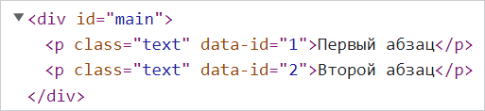
- Поиск по классу:
const paragraph = document.querySelector(".text");
Точка перед названием класса представляет собой селектор по классу.
Выведем результат в консоль:
При выводе результата проявилась важная особенность работы метода querySelector() — он получает только первый результат из выборки. Для вывода всех элементов используется метод querySelectorAll(), который мы рассмотрим далее.
- Поиск по тегу (типу элемента):
const paragraph = document.querySelector("p");
Селектор по типу не требует дополнительных символов перед названием типа.
Здесь также будет получен только первый абзац, как и при получении по классу.
- Поиск по значению атрибута:
const paragraph = document.querySelector("[data-id='2']");
Селектор по атрибуту включает в себя название и значение атрибута, заключенные в квадратные скобки.
Здесь будет получен второй абзац, который имеет атрибут data-id="2":
Также в селекторе по атрибуту можно не указывать значение атрибута, тогда будут найдены все элементы с этим атрибутом:
В этом примере будет найден первый элемент, имеющий атрибут data-id с любым значением.
- Комбинированный поиск по селектору:
const elements = document.querySelector("#main p.text");
В этом примере осуществляется поиск всех элементов p с классом text, вложенных внутрь элемента с идентификатором #main. Пробел указывает на поиск по потомкам (селектор потомков).
querySelectorAll()
Для получения всех элементов по заданному условию используется метод querySelectorAll(). Он работает аналогичным образом, как и метод querySelector(), разница только в количестве возвращаемых элементов.
Для примера, получим все элементы <p>:
Вывод в консоль покажет, что найдены два элемента:
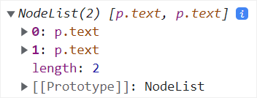

Что такое DOM-дерево
DOM (Document Object Model) — объектная модель документа. Это технология, позволяющая представить веб-страницу в виде дерева объектов. Каждый тег HTML в этом дереве представлен в виде отдельного объекта.
Для наглядности, возьмём простой HTML-документ:
<!DOCTYPE html>
<html>
<head>
<title>Пример документа</title>
</head>
<body>
<div>
<p>Первый абзац</p>
<p>Второй абзац</p>
</div>
</body>
</html>
Его содержимое можно представить в виде дерева:
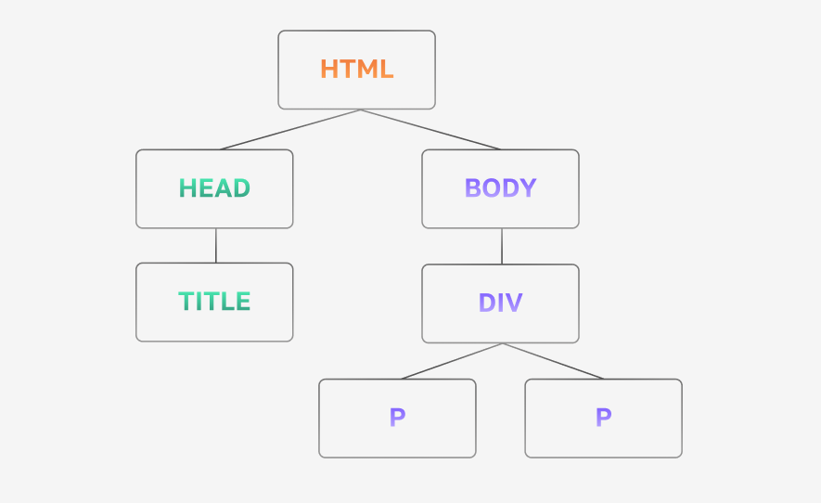
Это и есть DOM-дерево, то есть дерево объектов веб-страницы. В JavaScript есть множество методов для работы с DOM-деревом и его элементами. Эти методы позволяют делать страницы более динамичными, добавляя или изменяя элементы страницы “на лету”.
Получение элементов DOM
Немного дополним HTML-документ из примера выше. Добавим в него атрибуты элементов и подключим скрипт index.js, в котором будем тестировать методы работы с DOM:
<!DOCTYPE html>
<html>
<head>
<title>Пример документа</title>
</head>
<body>
<div id="main">
<p class="text" data-id="1">Первый абзац</p>
<p class="text" data-id="2">Второй абзац</p>
</div>
<script src="index.js"></script>
</body>
</html>
Рассмотрим на примере этого HTML-документа работу основных методов получения DOM-элементов. Каждый HTML-элемент имеет следующие методы для этого:
- getElementById()
- getElementsByClassName()
- getElementsByTagName()
- querySelector()
- querySelectorAll()
Для поиска по всему документу эти методы вызываются через объект document, например document.getElementById("main"). Рассмотрим каждый из этих методов подробнее.
getElementById()
Итак, первый метод getElementById(). Позволяет получить элемент по идентификатору, то есть по значению атрибута id. Попробуем получить элемент <div> с помощью этого метода:
const div = document.getElementById("main");
Результат вывода этого элемента в консоль:
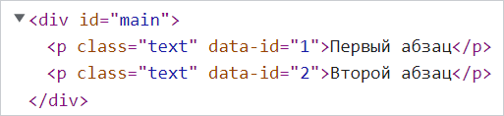
Как видно, полученный элемент включает также все дочерние элементы.
getElementsByClassName()
Следующий метод getElementsByClassName(). Позволяет получать элементы по названию класса.
Найдем все элементы с классом text в нашем документе:
const paragraphs = document.getElementsByClassName("text");
Вывод в консоль показывает, что метод вернул коллекцию из двух элементов:
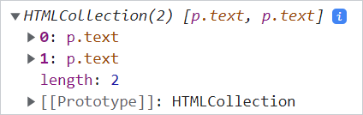
getElementsByTagName()
Метод getElementsByTagName() находит все элементы по названию тега.
Найдем с помощью этого метода все элементы <p> в нашем документе:
const paragraphs = document.getElementsByTagName("p");
Результат вывода в консоль будет аналогичным результату работы метода getElementsByClassName(), так как все элементы <p> у нас имеют класс text:


remove()
Метод remove() удаляет элемент из DOM-дерева.
Исходный HTML:
<div id="main">
<p class="text" data-id="1">Первый абзац</p>
<p class="text" data-id="2">Второй абзац</p>
</div>
Удалим первый абзац:
const p = document.querySelector("p");
p.remove();
Результирующий HTML:
<div id="main">
<p class="text" data-id="2">Второй абзац</p>
</div>
closest()
Метод closest() находит ближайший родительский элемент по заданному селектору. Сам элемент тоже включается в поиск, то есть если сам элемент удовлетворяет условию селектора, то будет возвращен он:
const p = document.querySelector("p");
const parent = p.closest("div");
В данном примере переменная parent будет содержать родительский элемент div.
Коллекция классов classList
Свойство classList содержит в себе коллекцию классов элемента:
const p = document.querySelector("p");
const classList = p.classList;
В нашем примере коллекция будет содержать единственное значение "text".
У classList есть несколько методов:
- Метод add() — добавляет класс к элементу
- Метод remove() — удаляет класс
- Метод toggle() — добавляет класс, если его ещё нет, иначе удаляет
- Метод replace() — заменяет один класс другим
Добавим класс к нашему элементу p:
const p = document.querySelector("p");
p.classList.add("red");
Результирующий HTML:
<p class="text red" data-id="1">Первый абзац</p>
Работа с атрибутами
Для работы с атрибутами элемента существует несколько методов:
- Метод hasAttribute() — имеет ли элемент указанный атрибут. Возвращает булево значение:
- const p = document.querySelector("p");
console.log(p.hasAttribute("class")); // true
- Метод getAttribute() — получает значение атрибута по имени:
- const p = document.querySelector("p");
console.log(p.getAttribute("class")); // text
- Метод setAttribute() — устанавливает значение атрибута:
- const p = document.querySelector("p");
- p.setAttribute("id", "firstParagraph")
console.log(p.getAttribute("id")); // firstParagraph
- Метод removeAttribute() — удаляет атрибут.

Создание элемента
Создать элемент можно с помощью метода createElement().
Создадим ещё один абзац p, а также зададим ему класс, data-атрибут и текст:
const newParagraph = document.createElement("p");
newParagraph.className = "text";
newParagraph.dataset.id = "3";
newParagraph.textContent = "Третий абзац";
При выводе этого элемента в консоль мы увидим следующую картину:
<p class="text" data-id="3">Третий абзац</p>
В дальнейших примерах под элементом newParagraph будет подразумеваться этот созданный нами элемент.
Добавление элемента на страницу
После создания элемент нужно добавить на страницу. Для этого существует несколько основных методов:
- prepend() — вставляет элемент в начало заданного узла.
- append() — вставляет элемент в конец узла.
- before() — вставляет элемент перед узлом.
- after() — вставляет элемент после узла.
Схематично работу этих методов можно представить на примере добавления к элементу div так:
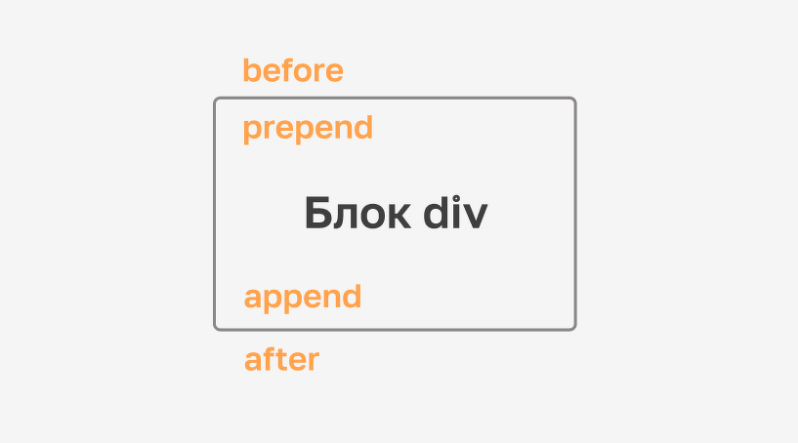
Рассмотрим работу этих методов на примерах.
append()
Вставим новый абзац в конец блока с помощью метода append():
const div = document.querySelector("#main");
div.append(newParagraph);
Результирующий HTML:
<div id="main">
<p class="text" data-id="1">Первый абзац</p>
<p class="text" data-id="2">Второй абзац</p>
<p class="text" data-id="3">Третий абзац</p>
</div>
prepend()
Вставим новый абзац в начало блока с помощью метода prepend():
const div = document.querySelector("#main");
div.prepend(newParagraph);
Результирующий HTML:
<div id="main">
<p class="text" data-id="3">Третий абзац</p>
<p class="text" data-id="1">Первый абзац</p>
<p class="text" data-id="2">Второй абзац</p>
</div>
before()
Вставим новый элемент перед блоком с помощью метода before():
const div = document.querySelector("#main");
div.before(newParagraph);
Результирующий HTML:
<p class="text" data-id="3">Третий абзац</p>
<div id="main">
<p class="text" data-id="1">Первый абзац</p>
<p class="text" data-id="2">Второй абзац</p>
</div>
after()
Вставим новый элемент после блока с помощью метода after():
const div = document.querySelector("#main");
div.after(newParagraph);
Результирующий HTML:
<div id="main">
<p class="text" data-id="1">Первый абзац</p>
<p class="text" data-id="2">Второй абзац</p>
</div>
<p class="text" data-id="3">Третий абзац</p>
replaceWith()
Метод replaceWith() позволяет заменить один элемент на другой.
Заменим первый абзац на новый с помощью этого метода:
const firstParagraph = document.querySelector("p");
firstParagraph.replaceWith(newParagraph);
Результирующий HTML:
<div id="main">
<p class="text" data-id="3">Третий абзац</p>
<p class="text" data-id="2">Второй абзац</p>
</div>
Добавление элемента с помощью insertAdjacentElement()
Метод insertAdjacentElement() позволяет добавить элемент в нужную позицию в зависимости от указанных параметров.
Синтаксис метода:
elem.insertAdjacentElement(where, newElem);
где elem — существующий элемент, внутрь или рядом с которым нужно вставить новый элемент newElem.
Параметр where может принимать следующие значения:
- "beforebegin" – вставить newElem непосредственно перед elem,
- "afterbegin" – вставить newElem в начало elem,
- "beforeend" – вставить newElem в конец elem,
- "afterend" – вставить newElem непосредственно после elem.
К примеру, следующий код будет работать аналогично вставке с помощью append():
const div = document.querySelector("#main");
div.insertAdjacentElement("beforeend", newParagraph);
По сути, метод insertAdjacentElement() имеет похожую функциональность, как набор методов append(), prepend(), before() и after(), только другой синтаксис.

